(Hybride) Abendmahlsfeier am Gründonnerstag mit Installation

An einem geeigneten Ort bei der Kirche einen großen Tisch mit 4- 5 (oder mehr) Sitzgelegenheiten aufbauen, decken, schmücken (Blumen, Kerzen, etc.);
einen Platz als den von Jesus kennzeichnen, die anderen Stühle für Gäste kenntlich machen und sich zum Hinsetzen einladen.

Beim Bäcker Baguettebrötchen besorgen - am besten einzeln verpackt oder unter den entsprechenden Hygienestandards selbst verpacken.
Die Brötchen in einem großen Korb oder einer großen Schale ansprechend präsentieren.
Traubensaft und Wein in 0,2 l Flaschen besorgen und ebenfalls auf dem gedeckten Tisch zum Mitnehmen arrangieren

Abendmahlsliturgie für die Situation vor Ort und den später zu feiernden Gottesdienst erstellen, vervielfältigen und auslegen; ebenso eine kleine „Anweisung“ für den Umgang mit der Szene und dem zu feiernden Gottesdienst
Spendeworte in Schönschrift ausdrucken und ebenfalls auf dem Tisch (in Teilen, auf Kassenrolle geschrieben, in Sprechblasen oder…) auslegen
An die leeren Gästeplätze „Denkzettel“ auslegen (mit der Perspektive auf bessere Zeiten), um die
Menschen, die sich niederlassen zum Nachdenken anzuregen und ggf. konkrete Vorhaben anzuregen

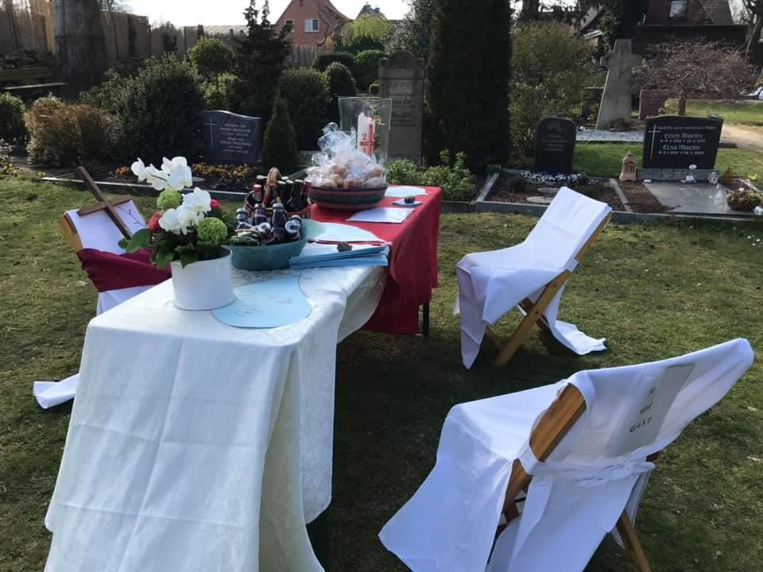

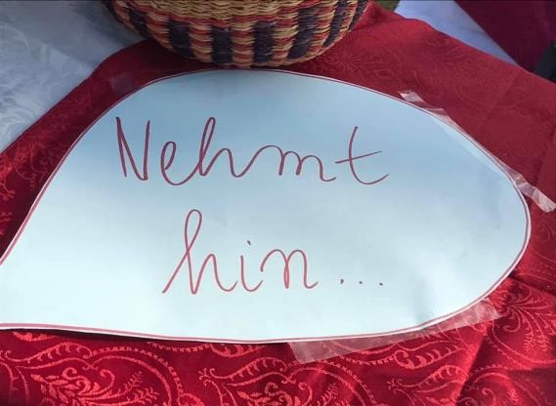
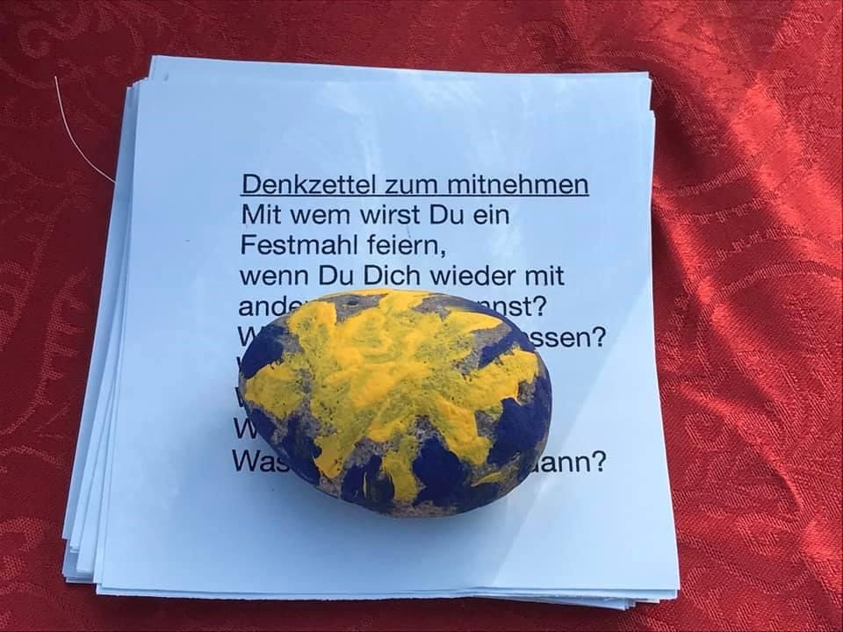

Der Gottesdienst kann dann im Anschluß verschieden gefeiert werden.
Als Abendmahl to go: Brötchen, Getränke und Liturgie werden mitgenommen und der Gottesdienst nur zuhause gefeiert.
Der Gottesdienst wird – je nach Situation und Regeln – mit wenigen in der Kirche gefeiert. Via Zoom sind die anderen in ihrem Zuhause zugeschaltet und feiern mit.
Es gibt einen rein digitalen Gottesdienst mit den Elementen, die vorher geholt und/oder gebracht wurden, mit gemeinsamer Abendmahlsfeier.

Autorin: Andrea Wauer-Höflich

